За активную позицию.
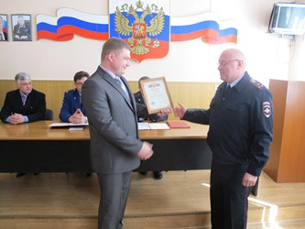
10 апреля 2015 года в ОМВД России по Добринскому району состоялось торжественное вручение Почетной грамоты ОМВд России по Добринскому району командиру народной дружины с.Н-Матренка В.В.Батышкину.
Народная дружина Нижнематренского сельского поселения Добринского района Липецкой области создана в числе первых народных дружин на территории Добринского района в декабре 2014 года.
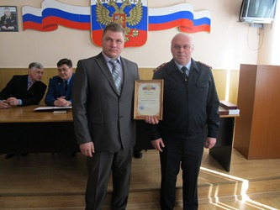
В 1 квартале 2015 года командиром народной дружины В.В.Батышкиным на проведены ряд мероприятий по предупреждению и пресечению преступлений и правонарушений. В результате - на территории Нижнематренского сельского совета не допущено тяжких и особо тяжких преступлений в сфере быта, совершаемых в состоянии алкогольного опьянения. Членами народной дружины оказано содействие сотрудникам ОМВД в проведении подворного обхода по факту кражи из магазина в с.Ольховка в январе 2015 года. Выявлено и пресечено 2 факта незаконной продажи алкоголя. В марте 2015 года Батышкиным В.В. своевременно приняты меры по обращению жительницы с. Н-Матренка по факту угрозы убийством со стороны ее односельчанина, в результате чего возбуждено уголовное дело, угрожавший привлекается к уголовной ответственности.
Вручая заслуженную награду, начальник ОМВД России по Добринскому району полковник полиции С.А.Хонин тепло поблагодарил Батышкина В.В. за активную жизненную позицию и выразил надежду на дальнейшее сотрудничество ДНД с отделом внутренних дел.

